НАРОДНО ЧИТАЛИЩЕ „ПРОСВЕТА 1927” ВАРНА

ОТЧЕТЕН ДОКЛАД
на Настоятелството на
Народно читалище “Просвета 1927”
за периода 03.03.2022г.- 14.02.2023

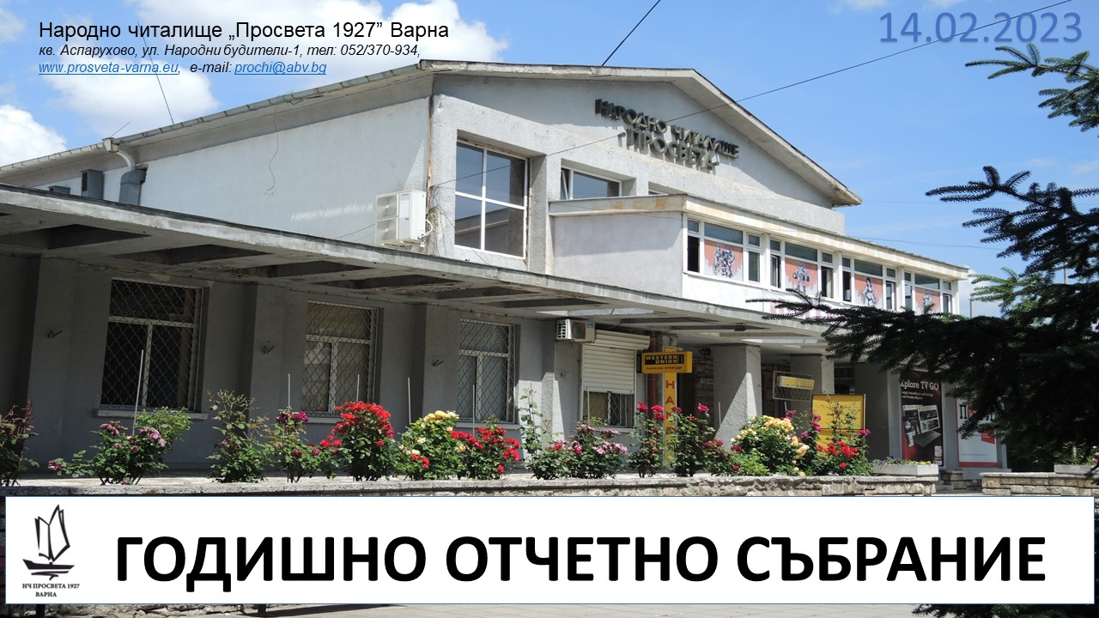

Уважаеми присъстващи съкварталци и съмишленици,

Народно читалище „Просвета 1927” вече е на 96. В тази достолепна възраст за нас е огромна чест и отговорност да представим пред вас отчет за извършеното в отчетният период. Отново ще обсъждаме настоящето и бъдещето, за новите перспективи за развитие и модерната дума растеж..
През изминалия период читалищният екип състоящ се от: Настоятелство, служители, творци, художествени ръководители и преподаватели, възпитаници и самодейци направиха необходимото да осъществят заплануваните и съществуващи отдавна във времето традиционни прояви и планове, свързани с любителското творчество, културния календар и състоянието на читалищната база. За да се срещнат отново традиция и иновация, за да бъде читалището все така търсено и актуално и да остава модерно и привлекателно. За да се създават и поддържат условия за среща на поколенията чрез различни форми на общуване с изкуството. За да се реализират неизчерпаемите възможностите за учене през целия живот и много други инициативи.
През изминалата 2022г. Настоятелството проведе общо 6 заседания,.
Въпросите, които се обсъждаха на тези заседания бяха:
- Самоиздръжка и самофинансиране
- Учебно творчески сезони
- Културен календар
- Кандидатстване и участие в проектни дейности
- Текущи ремонти и дейности свързани с поддържане на сградите
- Провеждане на традиционният фестивал Аспарухово пее и танцува
- Осъществяване мероприятия във връзка със спазване на епидемиологичните заповеди и ограничения и други.

А ето и конкретиката по дейностите, които се извършват на народно читалище „Просвета 1927”:

БИБЛИОТЕЧНО ИНФОРМАЦИОННО ОБСЛУЖВАНЕ
Библиотекари: Живка Минева и Милена Кирилова. Сътрудник и организатор в библиотеката Миглена Стоичкова.
Библиотеката на нашето читалище е модел за това, как трябва да изглежда една читалищна библиотека. Редовното закупуване на нови книги, предлагането на интернет и различни информационни и копирни услуги я утвърди като необходим информационен център за жителите от квартала.
Нашата библиотека предлага:
- автоматизирано книгозаемане, интернет каталог – достъпен on-line –по всяко време на денонощието, on-line проверка на дължими книги от читателите, работещ интернет център – много популярен сред децата, но вече и сред възрастните, които свикнаха да ползват ел.поща, да търсят работа в интернет или просто да комуникират по скайп и фейсбук, извършване на информационни, копирни, печатни и др. услуги.
Предвиждаме развитие на филиал на библиотеката на ул. Лерин, като там наблегнем на работата с деца и подрастващи, тяхното приобщаване към книгата и четенето.
За 2022г. Библиотечен Фонд – 28473 библиотечни единици,
Читатели – 932, Набавени библиотечни документи – 947, Посещения в заемна и електронна читалня– 30873. След ситуацията с пандемията от Корона вирус посещенията в библиотеката постепенно се увеличават. Именно заради нея се увеличиха и онлайн посещенията в библиотеката и дистанционните услуги – заемането на книги по заявка, презаписване, предоставяне на дигитализирани материали онлайн. За съжаление записаните читатели не се увеличават според желанието ни, тъй кат овсе повече хора четат електронни книги. Това не речи посещенията в библиотеката да растат, тъй като тя предлага различни услуги и работи като съвременен информационен център
Традиционният Маратон на четенето тази година премина с посещения на място в детските градини и гостуване на децата от училищата в района.
Наблюдава се тенденция на интерес и увеличение на дигиталните услуги и възможностите, свързани с тяхното предлагане. Съвместната работа с Асоциация съвременни читалища и А1 доведе до повишаване дигиталната грамотност на хората 55+ в ползването на смарт телефони. Работихме по екологичен проект Тера футура със средношколци и много други.

Регистрирани потребители Закупени книги в библиотеката
в библиотеката за периода 2020-2022г за периода 2020-2022

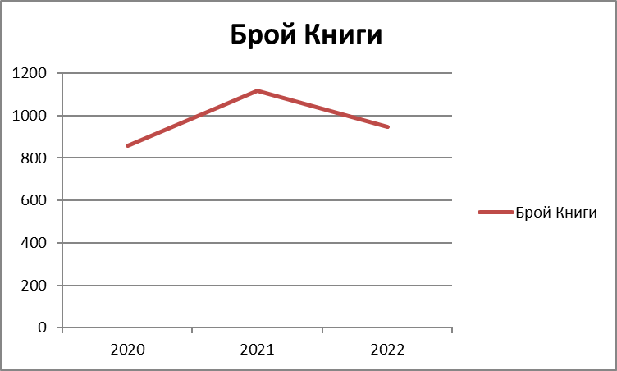
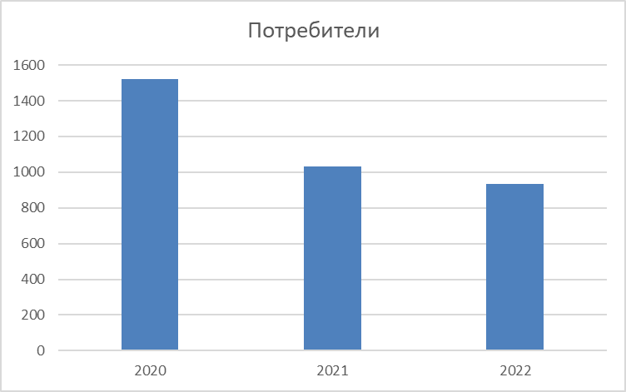

Посещенията в библиотеката Бюджет на библиотеката

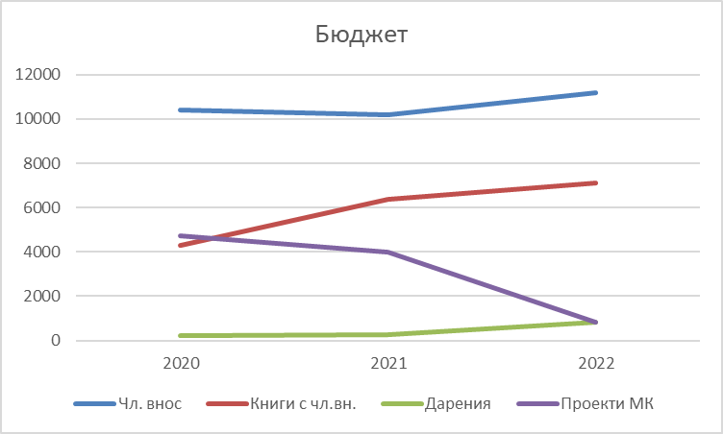
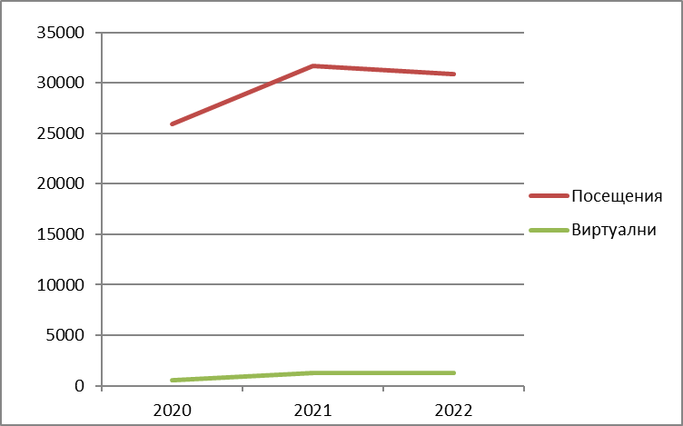

И поглед на събитията в библиотеката в снимки:/на мултимедията вървят снимки на различните събития в библиотеката/

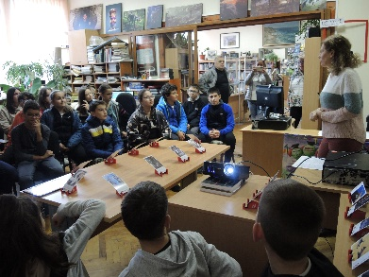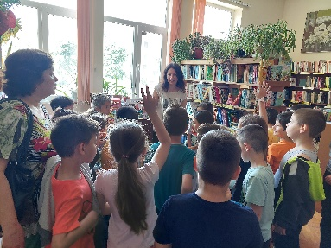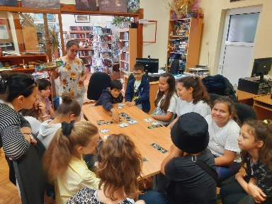

ГАЛЕРИЯ “Аспарухово АРТ”

Художествената Галерия стана на 10 години. Все още младенческа възраст. Галеристът Живко Дончев предложи на варненската публика през 2022г. следните изложби представени хронологично:
“Гледай, рисувай и учи!” в Градската художествена галерия – Варна
Изложба „Традиция и съвременност – дигитални трансформации“
Изложба „Морски пейзажи“

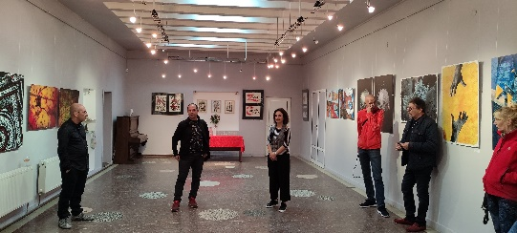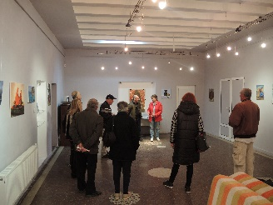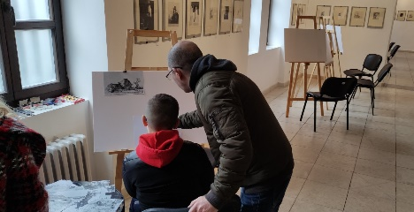

Камерна сцена – След паузата при епидемиологичната ситуация през 2021г. и изнасянето на открито пред читалището, в Аспарухов парк, на Карантината, сцена Раковина културно-масовите прояви на съставите и школите на читалището започна възстановяването на събитията в единствената концертна зала – срещи с творци, тематични вечери и др. Едно от събитията, които ще останат в летописа на читалището е спектакълът «Морско синьо» по програма на МИРГ, с премиера на 15.12.2022г. Спектакъл - културен продукт изцяло на екипа на читалището.

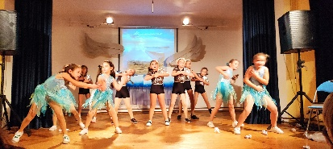
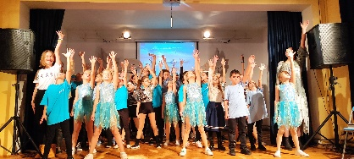
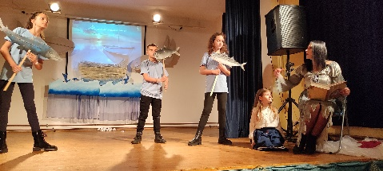

ЛЮБИТЕЛСКО И ХУДОЖЕСТВЕНО ТВОРЧЕСТВО
ПОСТОЯННО ДЕЙСТВАЩИ КОЛЕКТИВИ И ШКОЛИ:
- ДТС„Аспаруховче” с ръководител Мила Диянова
- Школа по хип-хоп танци с преподавател Румяна Михова
- Модерен балет „Делфин” с ръководител Христина Апостолова
- Школа по спортни танци – р-тел Герман Тепавичаров
- Школа по изобразително изкуство – преподавател Таня Танчева
- Театрална школа с ръководител Галя Тотева
- Школа по пиано с преподавател Екатерина Вълева
- Школа по гайда и кавал – преподавател Драгни Драгнев
- Школа по тамбура и народно пеене - преподавател Петя Драгнева
- Школа по айкидо с треньор Илхан Яалън
- Карате „Годжу-рю” с треньор Ангел Попов
- Спортен клуб Триумф в сграда филиал
- Клуб по шах – треньор Христо Ивелинов
- Клуб по тенис с треньор Пламен Панайотов
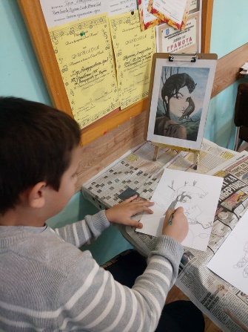
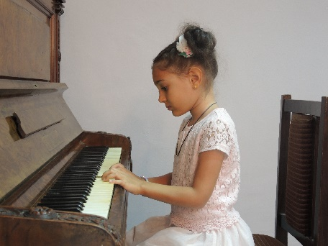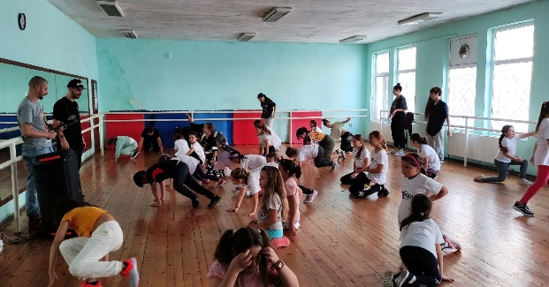

ХУДОЖЕСТВЕНА САМОДЕЙНОСТ
- Фолклорна формация”Авлига” с диригент Петя Василева
- Хор „Аспаруховски бриз”с диригент Катя Бончева
- Клуб „Мегдана” с ръководител Н.Николов
- ДВГ „Медени звънчета” – ръководител Петя Драгнева
- ЖВГ „Медени гласове” - ръководител Петя Драгнева
- Гайдарски оркестър /смесен – ръководител Драгни Драгнев
Участията бяха бавно и трудно възстановени след паузата в ситуацията, свързана с Ковид пандемията през 2021г.. Използвани бяха всички възможни начини за новогодишни и учебно завършващи продукции. Приключващите учебно-творческата година са по-лесни, защото едни от задължителните сцени е тази на Аспарухово пее и танцува и сцена Раковина. Всичко това ще видите посредством снимките на екрана.
През 2022г.Аспарухово пее получи награда ГРИЖА ЗА ПУБЛИКАТА на Фестивална академия - Варна.

Аспарухово пее и танцува – 65 издание

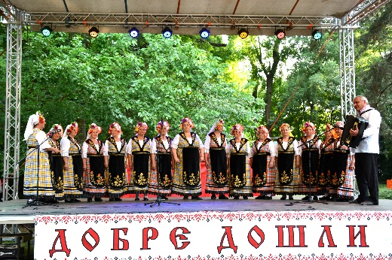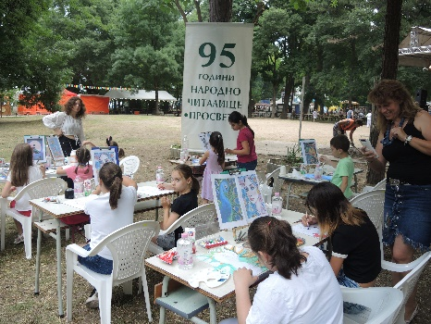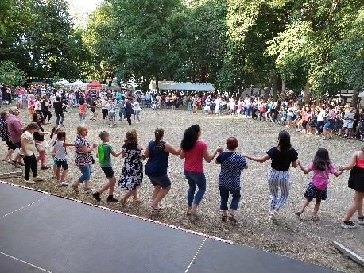

РАБОТА ПО ПРОЕКТИ
Периодът, който отчитаме бе много благоприятен и наситен с проекти. Фонд Култура, Община Варна - ММФФ Аспарухово пее и танцува. Проект„Българските библиотеки – съвременни центрове на четене и информираност” - това е задължителната програма.
Голям успех за нас е одобреният от Министерство на земеделието проект МОРСКОСИНЬО на НЧ «Просвета 1927» по процедура BG14MFOP001-4.053 - МИРГ ВБА мярка 3.1.1. Екологична и устойчива рибарска област, оперативна Програма за морско дело и рибарство. И вторият голям успех свързан с темата с нашето море и варненски морски бряг и проекта «Да опазим Черно море «Синьо» по Програма за възстановяве и развитие на организации в областта на любителското творчество на НФ Култура. С това постижение сме особенно горди.

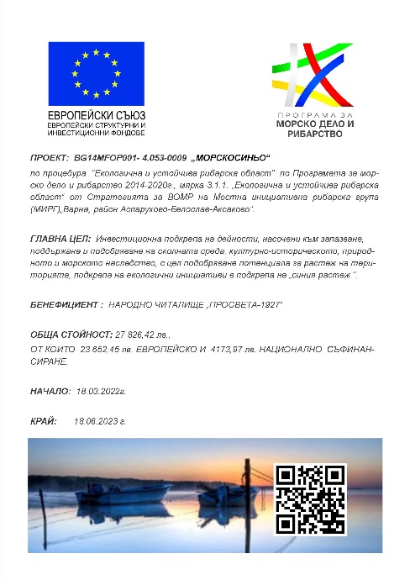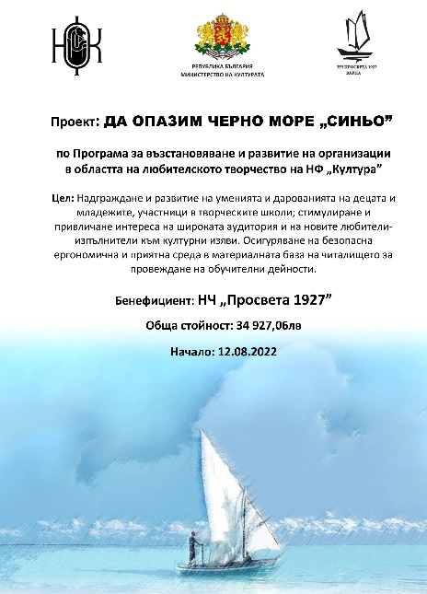

УЧАСТИЕ НА СЪСТАВИТЕ НА ЧИТАЛИЩЕТО ПРЕЗ ЛЕТЕН СЕЗОН
Хор „Аспаруховски бриз” - Конкурс „С песните на Ари“ гр. Хасково.
Хип хоп „Artistix” - Конкурска MOVMNT International Dance Competetion 2022 гр.Русе
ТК „Мегдана” - Фолклорния фестивал „Море бушува, Обзор танцува” гр.Обзор
ФФ „Авлига” - Фолклорен събор „Блъсково – чисто, хубаво, добро” с.Блъсково
Хип хоп „Artistix” - МФИ „Утринна звезда” КК Златни пясъци
ТК „Мегдана” - Международен фолклорен фестивал „Дидим” Турция
ФФ „Авлига” Национални фолклорни празници „Приморска перла” гр. Приморско
ФФ „Авлига” – Фолклорен фестивал “Песен се пее, хоро се вие” с.Здравец

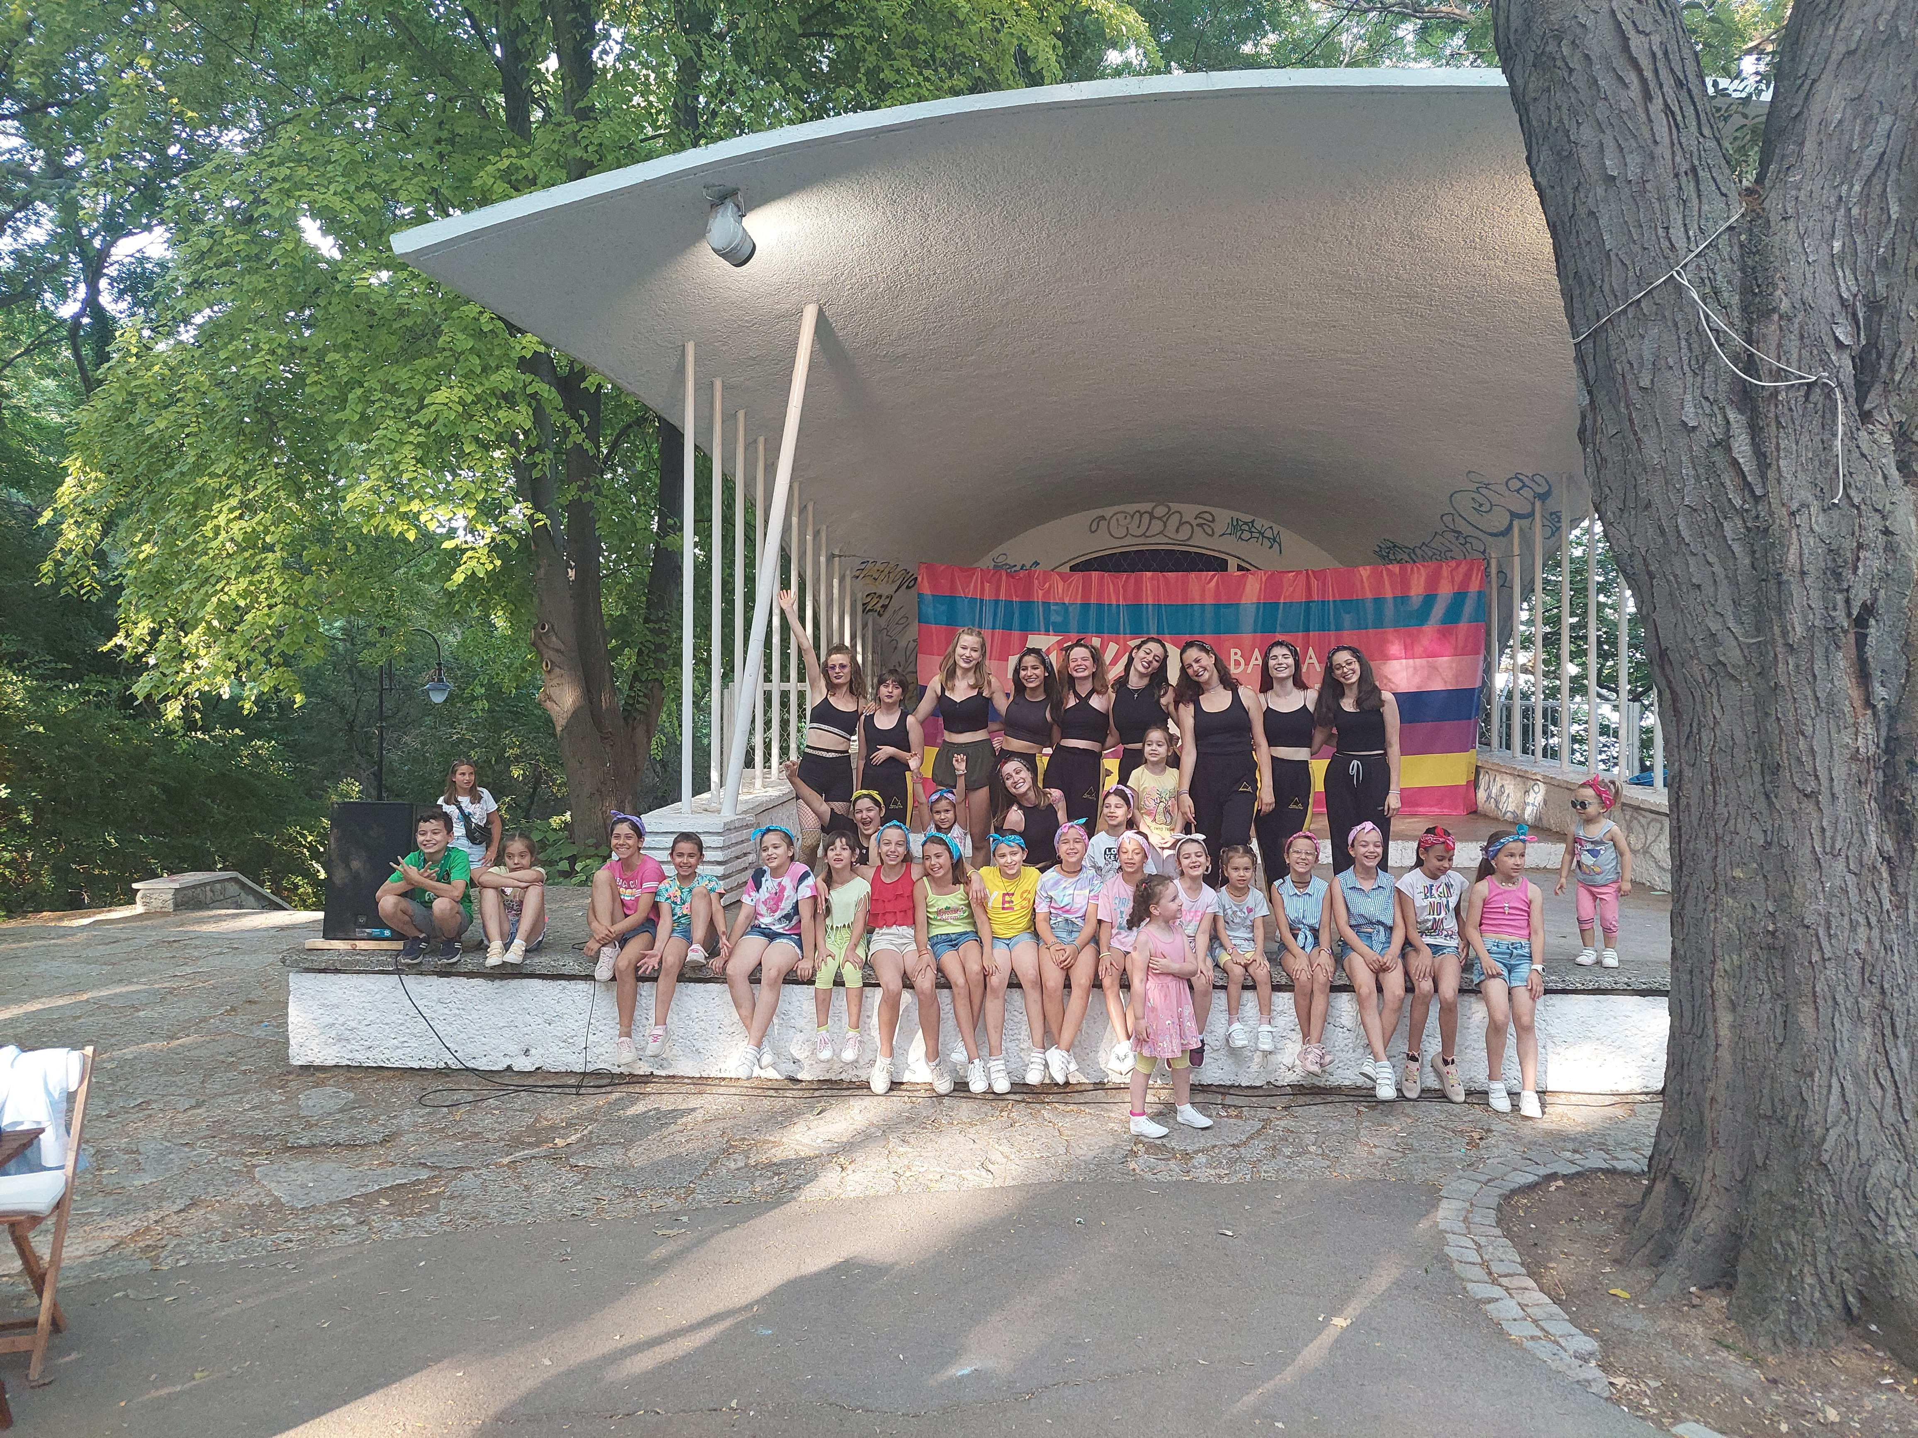

СЦЕНА РАКОВИНА - КОНЦЕРТИ
03.07.2022 – МС „Медени звънчета” 04.07.2022 – Хор „Аспаруховски бриз”
07.07.2022 - ФФ „Авлига” 08.07.2022 – Хип хоп, Спортни танци и Театрална школа
09.09.2022 – Група „Сплин” и етноформация 10.09.2022 – Рок група „Суич”
18.09 .2022- Флашмоб „Морскосиньо”

14.12.2022 – Връчване на награда на Фестивална академия Варна за
Радио Варна Аспарухово пее и танцува - Категория „Грижа за публиката”

РЕМОНТНИ ДЕЙНОСТИ
Тези дейности винаги са приоритетни в работата на читалищното ръководство. Тъй като базата е голяма и през изминалите години Настоятелството, непрекъснато търси възможности за допълнително финансиране от Община Варна, МК или различни проекти и програми за ремонтни дейности. И през този период Настоятелството обръщаше внимание главно на мениджърското отношение към стопанисване на читалищната собственост и всички обстоятелства произлизащи от това.
Неосъществения ремонт през периода и годините преди това, не малко на брой остава ремонтът на КИНОСАЛОНА. Но това е болезнена тема!!
Взаимоотношенията с ползвателите на читалището и през тези три години се градяха на основа - диалогичност и взаимопомощ. Нашите самодейци, учащи и възрастни, читатели и други ползватели, винаги са били много отговорни по отношение стопанисването на помещенията, които ползват. Читалищното ръководство има непопроменящо се и активно отношение към ползването и поддържането на сградния фонд на читалището и приходящите площи. Всяка година излизат различни проблеми. Още веднъж подчертавам, че идеята да се ползват самостоятелно отделни помещения в сградата, не само за типични, а подходящи и актуални читалищни дейности, е за да се стопанисва сградата и да се запази от изоставяне и разрушаване. Затова при подборът на организации, ползващи сградата е първо да бъдат добри стопани и дейността, която извършват да не противоречи на закона и добрия морали да е полезна за хората от квартала.
Уважаеми дами и господа,
В пълната си със събития история нашето читалище е било и ще бъде достоен представител на местната общност, търсещ, намиращ и съхраняващ българската култура. Нашата цел, както и на предшествениците ни е то да бъде използвано не само като място за събиране на хора с общи интереси в областта на изкуството, а и като доброволно сдружение на активни граждани, за да изпълнява по широки и по отговорни социални функции в помощ на населението. За да бъде по-търсена нашата дейност, е необходимо да разширяваме кръга от ползватели на читалищната дейност и на читалищните услуги, непрекъснато да повишаваме компетентността и професионализма на читалищният екип, да използваме максимално възможностите на информационните технологии, да привличаме съмишленици, дарители, доброволци, и много и нови приятели.
И накрая изказвам своята лична и на всички работещи в читалището своето голямо БЛАГОДАРЯ на художествените ръководители, възпитаниците и самодейците за успехите им, на наемателите за съвместната ни работа, на Община Варна Дирекция Култура, специално на районната администрация район Аспарухово и лично на кмета г-н Ивайло Маринов, че са винаги до нас при всички ситуации, на дарителите и спомоществователите, на всички, които ни помагат да осъществяваме идеите си.
Пожелавам на всички нас, здраве, творческа енергия, много работа, много нови инициативи и много признания за общия ни труд.
БЛАГОДАРЯ ЗА ВНИМАНИЕТО!
